Biolsera
Biological Sciences · Open Access · Peer-reviewed journal
Manuscript template · Vol. 1 · 2026 · Planned licence: CC BY 4.0
────────────────────────────────────────────────────────────────────
Как пользоваться: замените всё в квадратных скобках […]. Подсказки курсивом удалите перед подачей. Не придумывайте DOI, ISSN, результаты и статистику.
Article type
Вставьте тип: Original Research / Methods / Review / Negative Results / Null Findings / …
[Article type]
Section
Вставьте раздел: Biology / Bioinformatics / Biochemistry / Biophysics / Reproducibility and Methodology
[Section]
Title
Краткое научное название без лишних аббревиатур. Одна строка предпочтительна.
[Manuscript title]
Authors
Формат: Имя Фамилия¹,*, Имя Фамилия². Звёздочка * — автор для корреспонденции.
First A. Author 1,*, Second B. Author 2
Affiliations
Для каждого номера: учреждение, город, страна.
1 Department / Institute, City, Country
2 Department / Institute, City, Country
Correspondence
Email + ORCID автора для корреспонденции (обязательно).
* Corresponding author: name@institution.edu; ORCID: 0000-0000-0000-0000
Abstract
150–300 слов (ориентир). Кратко: фон → вопрос → методы → главные результаты → вывод. Без ссылок и без выдуманных чисел.
[Write the abstract here.]
Keywords
3–8 ключевых слов через точку с запятой.
keyword1; keyword2; keyword3; keyword4
────────────────────────────────────────────────────────────────────
1. Introduction
Что вставить: научный контекст, пробел в знаниях, цель/гипотеза, краткий обзор релевантных работ. В конце — чёткая цель исследования.
[Introduction text.]
2. Materials and Methods
Что вставить: дизайн, материалы/организмы, протоколы, статистика (тесты, ПО и версии), различение биологических и технических репликат, критерии исключения.
[Methods text.]
Table 1. Example — sample sizes and groups (replace with your data)
Group | n (biological) | Treatment | Endpoint
Control | [n] | [none / vehicle] | [primary endpoint]
Treatment A | [n] | [dose / condition] | [primary endpoint]
Treatment B | [n] | [dose / condition] | [primary endpoint]
Замените числа и подписи своими данными. Не оставляйте вымышленные значения в финальной подаче.
3. Results
Что вставить: факты и измерения без интерпретации. Ссылайтесь на Figure/Table. Для Negative/Null Results — явно укажите оценки эффектов, CI и мощность, если применимо.
[Results text. Refer to Figure 1 and Table 1.]
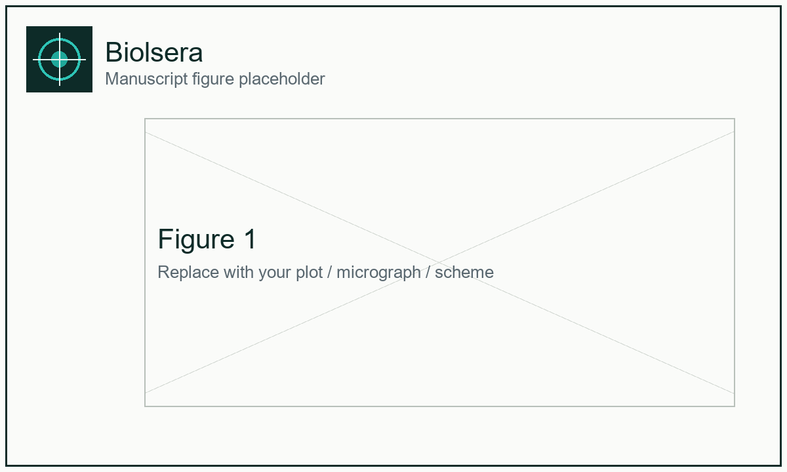
Figure 1. [Short title of the figure]
Замените картинку своим файлом (TIFF/PNG). В подписи: что показано, обозначения панелей (A, B), единицы измерения. Пустой шаблон с иконкой Biolsera — только для макета.
Table 2. Example — summary statistics (replace)
Variable | Mean ± SD | 95% CI | p-value
[Outcome 1] | [x ± s] | [low–high] | [p]
[Outcome 2] | [x ± s] | [low–high] | [p]
Замените числа и подписи своими данными. Не оставляйте вымышленные значения в финальной подаче.
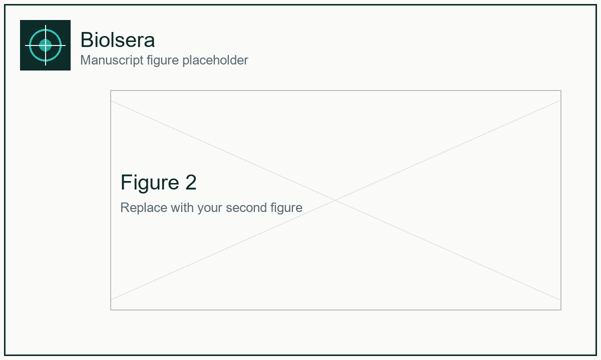
Figure 2. [Short title of the second figure]
Второй пример рисунка. Удалите, если не нужен. Не публикуйте шаблонную заглушку как данные.
4. Discussion
Что вставить: интерпретация, сравнение с литературой, ограничения, практическая/научная значимость. Не усиливайте выводы сверх данных.
[Discussion text.]
5. Conclusions
Что вставить: 2–5 предложений, строго по результатам. Без новых данных.
[Conclusions text.]
────────────────────────────────────────────────────────────────────
Author Contributions (CRediT)
Перечислите вклад по CRediT: Conceptualization; Methodology; Formal analysis; Writing — original draft; …
[Author Contributions (CRediT) — replace this placeholder.]
Funding
Гранты и фонды с номерами — или фраза, что внешнего финансирования не было.
[Funding — replace this placeholder.]
Institutional Review Board Statement
Если нужно этическое одобрение — номер/дата/комитет. Иначе: Not applicable.
[Institutional Review Board Statement — replace this placeholder.]
Informed Consent Statement
Если исследование с людьми — согласие. Иначе: Not applicable.
[Informed Consent Statement — replace this placeholder.]
Data Availability Statement
Ссылка на репозиторий / по запросу / в статье и приложениях / новые данные не создавались.
[Data Availability Statement — replace this placeholder.]
Code Availability Statement
Постоянная ссылка, версия/релиз, лицензия, README, пример запуска — или Not applicable.
[Code Availability Statement — replace this placeholder.]
Conflicts of Interest
Раскройте конфликты или заявите их отсутствие.
[Conflicts of Interest — replace this placeholder.]
Acknowledgments
По желанию. Не включайте тех, кто должен быть соавтором.
[Acknowledgments — replace this placeholder.]
Use of Generative AI
Раскройте существенное использование генеративного ИИ. ИИ не может быть автором. Или: None.
[Use of Generative AI — replace this placeholder.]
References
Нумерованный список. Указывайте DOI только если он реальный. Пример формата ниже — замените своими источниками.
1. Author, A.B.; Author, C.D. Title of the article. Journal Name Year, Volume, Article number. https://doi.org/xx.xxxx/xxxxx
2. Author, E.F. Book Title; Publisher: City, Country, Year; pp. 1–10.
Biolsera editorial note: submission and peer review are free; APC is charged only after acceptance. This file is a structural template, not a published article.

